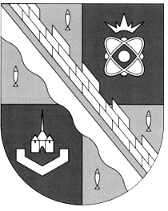

**СОВЕТ ДЕПУТАТОВ МУНИЦИПАЛЬНОГО ОБРАЗОВАНИЯ**

**СОСНОВОБОРСКИЙ ГОРОДСКОЙ ОКРУГ ЛЕНИНГРАДСКОЙ ОБЛАСТИ**

**(ЧЕТВЕРТЫЙ СОЗЫВ)**

**Р Е Ш Е Н И Е**

**от 26.02.2021 года № 26**

|  |
| --- |
| **«О внесении изменения в «Положение об общественной палате муниципального образования Сосновоборский городской округ Ленинградской области»** |

Рассмотрев проект, представленный Общественной палатой Сосновоборского городского округа, совет депутатов Сосновоборского городского округ Ленинградской области

Р Е Ш И Л:

1. Внести изменение в «Положение об Общественной палате муниципального образования Сосновоборский городской округ Ленинградской области», утвержденное решением совета депутатов Сосновоборского городского округа от 25 сентября 2013 № 120 (с изменениями), изложив пункт 4 статьи 2 в новой редакции:

«4. Общественная палата имеет печать и бланки с изображением герба городского округа.»

2. Настоящее решение вступает в силу со дня официального обнародования на сайте городской газеты «Маяк».

3. Настоящее решение официально обнародовать на сайте городской газеты «Маяк».

**Председатель совета депутатов**

**Сосновоборского городского округа В.Б. Садовский**

**Глава Сосновоборского**

**городского округа М.В. Воронков**